Областное государственное бюджетное профессиональное образовательное учреждение «Димитровградский технический колледж»
Детский технопарк «Кванториум»

Экологический мониторинг почв придорожных территорий с разной автомобильной нагрузкой
на дорогу методами биоиндикации
и биотестирования

Исследовательская работа

Работу выполнил:
Логинов Владислав Иванович, ученик 8 класса, обучающийся биоквантума детского технопарка «Кванториум» города Димитровграда

Руководитель работы:
Косолапова Анна Олеговна,
педагог дополнительного образования детского технопарка «Кванториум» города Димитровграда

г. Димитровград, 2021 г.

СОДЕРЖАНИЕ

Введение | 3 стр.
Глава 1. Литературный обзор | 4 стр.
1.1. Биоиндикация и биотестирование | 4 стр.
1.2. Кресс-салат как тест-объект для исследования загрязненности почвы | 4 стр.
1.3. Дафнии как тест-объект в биотестировании | 5 стр.
1.4. Культура Azotobacter как биоиндикатор | 5 стр.
Глава 2. Материалы и методы исследования | 6стр.
2. 1. Отбор почвенных образцов | 6 стр.
2.2. Биотестирование почв с помощью кресс-салата | 8 стр.
2.3. Биотестирование почв с помощью дафний | 8 стр.
2.4. Микробная биоиндикация почв с помощью культуры Azotobacter | 8 стр.
Глава 3. Результаты собственных исследований | 9стр.
3.1. Биотестирование почв с помощью кресс-салата | 9 стр.
3.2. Биотестирование почв с помощью дафний | 11 стр.
3.3. Микробная биоиндикация почв с помощью культуры Azotobacter | 12 стр.
Выводы | 13 стр.
Заключение | 13 стр.
Список литературы | 14 стр.
Приложение №1 | 16 стр.
Приложение №2 | 19 стр.
Приложение №3 | 21 стр.

Введение

Актуальность выбранной темы обусловлена тем, что в настоящее время становится ясно – одним из основных виновников загрязнения окружающей среды является транспорт.
Влияние автодороги как источника антропогенного вмешательства в природно-территориальный комплекс проявляется в длительном воздействии невысоких концентраций элементов, образующихся при сгорании топлива или эксплуатации автомобиля, которые оседают по краям дорожного полотна, аккумулируясь на поверхности и мигрируя по почвенному профилю [5].
На территориях, прилегающих к автомобильным дорогам, особую опасность представляет загрязнение продуктами эмиссии автотранспорта и износа дорожного полотна. Многие придорожные территории используются человеком для выращивания сельскохозяйственных растений, сбора грибов и ягод. Частные дома довольно часто расположены рядом с дорогой, а значит выращивание овощных культур происходит на почве придорожных территорий. Выращенные на придорожной почве овощи отличаются пониженным содержанием большинства аминокислот, что влечет за собой снижение их биологической ценности и ухудшение пищевых качеств [5].
Поэтому экологический мониторинг почв придорожных территорий являет важным элементом обеспечения контроля и основой для внедрения мер по уменьшению негативного воздействия транспорта на окружающую среду.
Цели исследования:
- Выявить степень загрязнения почв придорожных территорий в зависимости от автотранспортной нагрузки на дорогу методами биоиндикации и биотестирования.
- Провести биомониторинг почв с помощью организмов, относящихся к разным таксономическим группам (царство Животные, царство Растения и царство Бактерии), и выявить их устойчивость к разной степени загрязнения почв придорожных территорий.
Задачи исследования:
- Изучить методы биомониторинга почв.
- Провести биотестирование почв с помощью кресс-салата.
- Провести биотестирование почв с помощью дафний.
- Провести биоиндикацию почв с помощью культуры Azotobacter.
- Сделать выводы.
Исследование проводилось в Первомайском районе города Димитровграда с 15 по 30 октября 2021года.

Глава 1. Литературный обзор
  - Биоиндикация и биотестирование

Биомониторинг, как составная часть экологического мониторинга, представляет собой слежение за состоянием окружающей среды по биологическим показателям. К основным видам биомониторинга относятся биотестирование и биоиндикация.
Биоиндикация – это оценка состояния среды с помощью живых объектов. Биоиндикация может осуществляться на всех уровнях организации живого: биологических молекул, клеток, тканей и органов, организмов, популяций (пространственная группировка особей одного вида), сообществ, экосистем и биосферы в целом. Признание этого факта – достижение современной теории биоиндикации. На низших уровнях возможны прямые и специфические формы биоиндикации, на высших – лишь косвенные и неспецифические. Однако именно последние дают комплексную оценку влияния антропогенных воздействий на природу в целом [8].
Для общей оценки токсичности какого-либо объекта удобно использовать организмы-биотестеры. Биотестирование (от англ. bioassay) – это процедура установления токсичности среды с помощью тест-объектов. Критерием токсичности является достоверное количественное значение тест параметра (тест-реакции), на основании которого делается вывод о токсичности образца. Среди тест-параметров наиболее часто используют поведенческие реакции, выживаемость, плодовитость, изменение ферментативной и метаболической активности организмов, а также их морфологических характеристик [6].
Подходы очень близки по конечной цели исследования, но биотестирование осуществляется на уровне молекулы, клетки или организма и характеризует возможные последствия загрязнения окружающей среды для биоты, а биоиндикация – на уровне организма, популяции или сообщества и характеризует, как правило, результат загрязнения. Живые объекты – открытые системы, через которые идет поток энергии и круговорот веществ. Все они в той или иной мере пригодны для целей биомониторинга [12].

  - Кресс-салат как тест-объект для исследования загрязненности почвы

Кресс-салат – однолетнее овощное растение, обладающее повышенной чувствительностью к загрязнению почвы тяжелыми металлами, а также к загрязнению воздуха газообразными выбросами автотранспорта. Этот биоиндикатор отличается быстрым прорастанием семян и почти стопроцентной всхожестью, которая заметно уменьшается в присутствии загрязнителей [10].
Кроме того, побеги и корни этого растения под действием загрязнителей подвергаются заметным морфологическим изменениям. Задержка роста и искривление побегов, уменьшение длины и массы корней, а также числа и массы семян [10].
Кресс-салат как биоиндикатор удобен еще и тем, что действие стрессов можно изучать одновременно на большом числе растений при небольшой площади рабочего места. Привлекательны также и весьма короткие сроки эксперимента. Семена кресс-салата прорастают уже на третий день, и ответ на большинство вопросов эксперимента можно получить в течение 10-15 суток [10].

  - Дафнии как тест-объекты в биотестировании

Биологические особенности Daphnia magna делают этих рачков ценными тест-организмами с явными преимуществами перед другими видами, а именно: удобные и относительно простые условия культивирования (содержание культуры в чистой природной воде, ежедневное отсаживание молоди от взрослых самок, кормление); молодь генетически однородна, что обеспечивается партеногенетическим размножением и поддержанием синхронизированной культуры, которой считается группа особей, находящихся на одной стадии развития; быстрое созревание рачков (5-8 суток при оптимальной температуре +20 ± 2°С и хорошем питании с длительностью эмбрионального развития 3-4 дня); регулярное (каждые 3-4 дня) и многочисленное появление молоди (у молодых самок 10-15 особей, у зрелых - до 40); достаточно высокий уровень организации (наличие кровеносной и нервной систем), позволяющий экстраполировать токсикологические результаты на других многоклеточных представителей экосистем и даже человека; крупные размеры, за счет чего возможно вести визуальные наблюдения за многими ответными реакциями без использования специализированных средств измерений; чувствительность к большинству загрязняющих веществ. Перечисленные достоинства привели к появлению массы методик биотестирования с применением D. magna [2].
Дафния — это стандартный тест-объект, который применяется в основном в установлении токсических веществ в воде. Методы биотестирования с использованием дафний, в основном, основаны на регистрации их смертности от действия на них определенных токсических веществ [2].

  - Культура Azotobacter как биоиндикатор

Азотобактер (лат. Azotobacter) — род бактерий, живущих в почве и способных в результате процесса азотфиксации переводить газообразный азот в растворимую форму, доступную для усваивания растениями.
Род азотобактер принадлежит к грамотрицательным бактериям и входит в группу так называемых свободноживущих азотфиксаторов. Представители рода обитают в нейтральных и щелочных почвах [14, 15], воде и в ассоциации с некоторыми растениями [16, 17]. Образуют особые покоящиеся формы — цисты.
Azotobacter играет важную роль в круговороте азота в природе, связывая недоступный растениям атмосферный азот и выделяя связанный азот в виде ионов аммония в почву. Используется человеком для производства азотных биоудобрений, является продуцентом некоторых биополимеров.
Почвенные микроорганизмы являются наиболее чувствительными индикаторами изменения почвенно-экологических условий [15]. Особую роль в формировании и поддержании плодородия почвы играют азотфиксирующие микроорганизмы, которые трансформируют недоступный для растений молекулярный азот атмосферного воздуха в связанный. Кроме этого, микроорганизмы рода Azotobacter, являясь продуцентами витаминов, факторов роста растений и антифунгальных антибиотиков, способны внести положительный вклад в оздоровление городской экосистемы. Многими авторами [11, 13] также показано, что азотобактер может быть использован как индикатор экологического состояния почвенного покрова, поскольку развивается только в среде с нейтральным и слабощелочным значением pH, чувствителен к содержанию кальция и фосфора и содержанию органических веществ.

Глава 2. Материалы и методы исследования

2. 1. Отбор почвенных образцов

Объектом исследований выбраны образцы почв, отобранные в 3 точках территории города Димитровграда Ульяновской области вдоль дорог с разной интенсивностью движения автотранспорта:
проба №1 – вдоль переулка между улицами Свирская и Западная (низкая интенсивность движения автомобилей в дневное время (96 автомобилей в час);
проба №2 – вдоль ул. Октябрьской (средняя интенсивность движения автомобилей в дневное время (1000 автомобилей в час)4
проба №3 – вдоль пр. Автостроителей (высокая интенсивность движения автотранспорта в дневное время (1800 автомобилей в час).
Для контроля был выбран участок за городом в Мелекесском районе Ульяновской области (25 км от городской черты и 1 км от трассы). Места отбора проб на территории города Димитровграда обозначены на карте (рис.1).

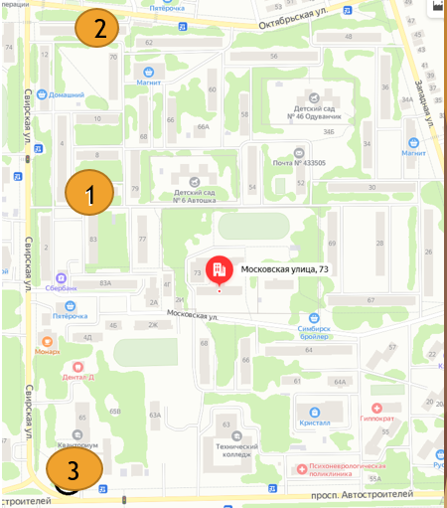

Рисунок 1. Расположение участков отбора почвенных проб на карте г. Димитровграда (1 – проба №1, переулок между улицами Свирская и Западная; 2 – проба №2, ул. Октябрьская; 3 - проба №3, пр. Автостроителей).

Согласно общепринятой методике отбора проб для проведения почвенного мониторинга [4] образцы почв были взяты на глубине 0 - 25 см методом «конверта» согласно схеме (рис. 2). Из точек 1 – 5 отобраны в один пластиковый пакет по 200 г почвы с помощью лопаты. После отбора все пробы перемешаны. Отбор проб был произведен в 3-х выбранных точках придорожных территорий (рис.1), а также в контрольной зоне.
Далее в лабораторных условиях почва была высыпана на бумагу и из нее вынуты все корни и камни. После этого пробы просушены в течение 2-3 дней. Далее высушенная почва была измельчена и перемешана.

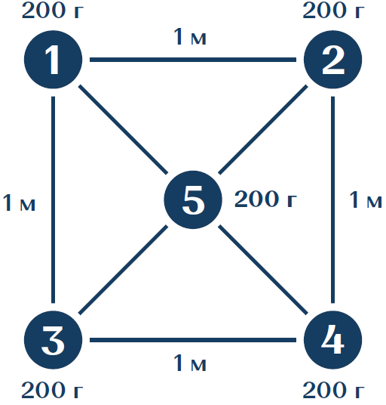
Рисунок 2. Схема сбора почвы методом «конверта».

  - Биотестирование почв с помощью кресс-салата

В чашки Петри помещены подготовленные пробы почв без корней и растительных остатков, увлажнены и растерты до состояния густой пасты. Для исследования приобретены семена кресс-салата. Семена предварительно замочены в течение суток. В чашки Петри посеяны по 30 шт. семян испытуемого кресс-салата. Чашки пронумерованы в соответствии с номером пробы почвы. Семена прорастали в течение 5 дней при постоянной температуре и влажности, почва увлажнялась равным количеством воды (5-10 мл). При учете результатов были измерены длина проростков, длина корней, число проросших семян.

2.3. Биотестирование почв с помощью дафний

Для биотестирования почвы с помощью дафний необходимо приготовить водную вытяжку почвенных образцов. Для приготовления водной вытяжки 20 г почвы помещались в коническую колбу. Далее в колбу были добавлены 100 мл дистиллированной воды (соотношение почвы и воды 1:5), лишенной СО₂ (30 мин. кипячением). Содержимое колбы размешивалось 5 мин. Затем водная вытяжка отстаивалась 5 мин и фильтровалась через беззольный бумажный фильтр в небольшой химический стакан [2]. В соответствии с этой методикой, были получены водные вытяжки из всех проб почв. Водные вытяжки перелиты в небольшие сосуды. Сосуды были пронумерованы в соответствии с номером пробы. В каждый сосуд c помощью пипетки помещены по 5 особей дафний. Дафний во время эксперимента не кормили. Учет выживших дафний проводился через 1, 6, 24, 48, 72 и 96 часов. В конце биотестирования визуально подсчитано количество живых дафний. Живыми считают дафний, которые свободно передвигаются в толще воды или всплывают со дна сосуда не позже, чем через 15 сек после его легкого встряхивания. Остальных дафний считают погибшими [7].

  - Микробная биоиндикация почв с помощью культуры Azotobacter

Обилие азотфиксирующих бактерий рода Azotobacter учитывали методом комочков обрастания на агаризованной безазотной среде Эшби [4]. Для приготовления среды Эшби потребовались на 1л дистиллированной воды: агар-агар – 20 г, сахароза – 20,0 г, К₂НР0₄ — 0,2г, MgSO₄ — 0,2г, NaCl — 0,2г, K₂SO₄ — 0,2г, СаСО₃ — 5,0г. Готовая среда Эшби разлита по чашкам Петри. Чашки пронумерованы в соответствии с номером пробы почвы.
На твердой поверхности среды разложены по трафарету 36 комочков увлаженной дистиллированной водой почвы, чашки помещены в теплое влажное место.
Для оценки результатов на 5 день исследования подсчитаны комочки почвы, обросшие микроорганизмами, а затем определен процент, который они составляют от общего числа комочков почвы (относительная оценка плотности заселения микроорганизмов учитываемых групп в почве).

Глава 3. Результаты собственных исследований

3.1. Биотестирование почв с помощью кресс-салата

Биотестирование исследуемых образцов почв с помощью кресс-салата показало, что почва в пробе №3 наиболее загрязнена выбросами автотранспорта, о чем свидетельствует уменьшение процента всхожести и скорости прорастания семян (таблица 1). Почва в пробе №1 оказалась наименее загрязненной, т.к. процент всхожести и скорость прорастание семян кресс-салата имеют наибольшие показатели, но они ниже, чем в контрольной пробе (рис.3).
Полученные данные свидетельствуют об увеличении степени загрязнения почвы придорожной территории при увеличении транспортной нагрузки на дорогу.

Таблица 1. Число проросших семян кресс-салата на 4-е и 7-е сутки.
№ пробы | Исследуемая почва | Степень автомобильной нагрузки | Число проросших семян, 4 сутки |  | Число проросших семян, 7 сутки
№ пробы | Исследуемая почва | Степень автомобильной нагрузки | Шт. | % | Шт. | %
1 | Переулок | низкая | 22 | 73% | 28 | 93%
2 | ул. Октябрьская | средняя | 19 | 63% | 25 | 83%
3 | пр. Автостроителей | высокая | 14 | 46% | 21 | 70%
Контроль | участок за городом | отсутствует | 30 | 100% | 30 | 100%

Рисунок 3. Процент прорастания семян на 4-е и 7-е сутки.

При проведении биотестирования средняя длина надземной части проростков в пробах №1 и №2 оказались одинаковы (5,2 см. и 5,1 см. соответственно), но уступают длине проростков контрольной пробы (таблица 2). При этом длина проростков в пробе №3 оказалась гораздо меньше, чем в остальных пробах, что свидетельствует о высокой степени загрязнения почвы.

Таблица 2. Средняя длина проростков кресс-салата.
№ пробы | Исследуемая почва | Степень автомобильной нагрузки | Средняя длина надземной части проростка, см. | Средняя длина  корня, см.
1 | Переулок | низкая | 5,2 | 3
2 | ул. Октябрьская | средняя | 5,1 | 6,1
3 | пр. Автостроителей | высокая | 3,6 | 4,9
Контроль | участок за городом | отсутствует | 6,2 | 1,6

В результате исследования было выявлено закономерное увеличение отношения длины корня к длине надземной части проростка при возрастаниии автотранспортной нагрузки на дорогу (рис. 4).

Рисунок 4. Процентное отношение длинны корня к длине надземной части проростков.

По литературным данным на богатых почвах растения имеют менее развитую корневую систему, поскольку и с небольшого объема почвы можно извлечь необходимые элементы питания и воду. На бедных почвах отношение массы корневой системы к надземной части возрастает [5]. Исходя из полученных данных, можно сделать вывод о том, что почва придорожных территорий не только загрязнена выхлопами автотранспорта, но и содержит меньше питательных веществ необходимых для роста растений. При этом, чем больше транспортная нагрузка на дорогу, тем менее плодородна почва (приложение №1).

3.2. Биотестирование почв с помощью дафний.

Биотестирование почв с помощью дафний показало, что все водные вытяжки исследуемых образцов почв придорожных территорий оказались токсичны. Наибольшей токсичностью обладает проба №3, о чем свидетельствует гибель всех особей дафний в течении 72 часов (таблица 3). При этом можно выделить закономерное увеличение смертности дафний, а значит и токсичности вытяжек, при увеличении транспортной нагрузки на дорогу (рис.5) (приложение №2).

Таблица 3. Количество выживших дафний через 1, 6, 24, 48, 72 и 96 часов.
№ пробы | Исследуемая почва | Степень автомобильной нагрузки | Время исследования, часы
№ пробы | Исследуемая почва | Степень автомобильной нагрузки | 1 | 6 | 24 | 48 | 72 | 96
1 | Переулок | низкая | 5 | 5 | 5 | 5 | 4 | 3
2 | ул. Октябрьская | средняя | 5 | 5 | 5 | 4 | 3 | 2
3 | пр. Автостроителей | высокая | 5 | 5 | 3 | 1 | 0 | 0
Контроль | участок за городом | отсутствует | 5 | 5 | 5 | 5 | 5 | 5

Рисунок 5. Смертность дафний в течении 96 часов.

3.3. Микробная биоиндикация почв с помощью культуры Azotobacter

Результаты посевов показали зависимость количества колоний культуры Azotobacter при увеличении транспортной нагрузки на дорогу. На 5 день исследования подсчитаны комочки почвы, обросшие микроорганизмами. На основе полученных данных выяснилось, что активность азотобактера уменьшается при увеличении транспортной нагрузки на дорогу (таблица 4). Согласно литературе [1] активность Azotobacter уменьшается при увеличении кислотности почвы, которая повышается при загрязнении выхлопными газами автотранспорта.

Таблица 4. Активность культуры Azotobacter в почвах с разной степенью автомобильной нагрузки.

№ пробы | Исследуемая почва | Степень автомобильной нагрузки | Количество обросших комочков, шт | Доля обросших комочков от общего числа комочков,%
1 | Переулок | низкая | 29 | 80
2 | ул. Октябрьская | средняя | 18 | 50
3 | пр. Автостроителей | высокая | 9 | 25
Контроль | участок за городом | отсутствует | 36 | 100

Наибольшей активностью обладают бактерии рода Azotobacter в пробе №1, но уступают контрольной. Наименьшая активность наблюдается в пробе №3 вдоль дороги с самой высокой автомобильной нагрузкой на дорогу (рис. 6) (приложение №3).

Рисунок 6. Доля обросших комочков бактериями рода Azotobacter.
Выводы

Опираясь на результаты исследования можно сделать следующие выводы:
- Результаты биотестирования почв с помощью кресс-салата продемонстрировали прямую зависимость степени загрязнения среды от степени автомобильной нагрузки на дорогу. При этом с увеличением степени загрязнения уменьшалась средняя длина проростков, снижалось количество проросших семян. Также происходило увеличение длинны корня по отношению к надземной части проростка, что свидетельствует не только о высокой степени загрязнения, но и о уменьшении плодородности почв при увеличении транспортной нагрузки на дорогу.
- При проведении биотестирования с помощью дафний установлена зависимость выживаемости дафний от автомобильной нагрузки на дорогу. Чем выше нагрузка на дорогу, а, следовательно, и степень загрязнения придорожной территории, тем более увеличивается смертность дафний.
- Биоиндикация почв с помощью культуры Azotobacter продемонстрировала снижение численности колоний культуры Azotobacter при увеличении транспортной нагрузки на дорогу и загрязнения почв придорожных территорий.
- Опираясь на результаты исследования можно сделать вывод, что наименее загрязненная почва в пробе №1 - переулок между улицами Свирская и Западная; средняя степень загрязнения - проба №2 –ул. Октябрьская; сильная степень загрязнения- проба №3 - пр. Автостроителей. Все используемые методы биомониторинга подтвердили прямую зависимость степени загрязнения почвы выхлопными газами от степени автомобильной нагрузки на дорогу.

Список литературы

- Алексеева А.Е. Физиолого-биохимическая активность и биоразнообразие штаммов Azolobacier chroococcum, выделенных из почв Нижегородской области: автореф. дис ... канд. биол. наук. Нижний Новгород, 2005. 24 с.
- Богачева А.В., Васильченко Ю.В., Ефимова Н.Д. Применение дафнии в экспериментальной биологии и медицине // Материалы IX Международной студенческой научной конференции «Студенческий научный форум» URL.
- Брагинский Л.П. Методологические аспекты токсикологического биотестирования на Daphnia magna Str. и других ветвистоусых ракообразных (критический обзор) // Гидробиол. журн. - 2000. - Т. 36, N 5. - С. 50-70.
- ГОСТ 17.4.3.01-83. Общие требования к отбору проб. (СГ СЭВ 3347-82). - М., 1983. - 44 c.
- Дьякова А.Б. Экологическая безопасность транспортных потоков -. М., 1969.
- Лихачев, С.В. Биотестирование в экологическом мониторинге: учебно методическое пособие / С.В. Лихачев, Е.В. Пименова, С.Н. Жакова; Министерство сельского хозяйства Российской Федерации, федеральное государственное бюджетное образовательное учреждение высшего образования «Пермский государственный аграрно-технологический университет имени академика Д.Н. Прянишникова». – Пермь: ИПЦ «Прокростъ», 2020 –89 с.; 21 см – Библиогр.: с.88–89.
- Мелехов, И.С. Лесоведение: учеб. / И.С. Мелехов. - М.: МГУЛ. 1999. - 398 с.
- Мелехов О.П., Егорова Е.И. Биологический контроль окружающей среды: биоиндикация и биотестирование //Издательский центр «Академия», 2007. - 288 с.
- Мынбаева Б.Н., Курманбаев А.А., Воронова Н.В. Микробная биоиндикация почв г. Алматы с помощью культуры AZOTOBACTER // Фундаментальные исследования. – 2011. – № 6. – С. 206-209;
- Нечаева Г.А., Федорос Е.И. Экология в экспериментах. Изд-во «Вентана-Граф» 2007, стр.107
- Строганова, М. Н. Роль почв в городе / М. Н. Строганова, А. Д. Мягкова,Т. В. Прокофьева // Почвоведение. – 1997. - Т. 8. - № 1. – С. 16-24.
- Федорова А. И., Никольская А. Н. Практикум по экологии и охране окружающей среды / А. И. Федорова, А. Н. Никольская. — М.: ВЛАДОС, 2001. — 288 с.
- Язиков, Е.Г. Геоэкологический мониторинг: учебное пособие для вузов /Е.Г. Язиков, А.Ю. Шатилов. – Томск, 2003. – 336 с.
- Gandora V., Gupta R. D., Bhardwaj K. K. R. Abundance of Azotobacter in great soil groups of North-West Himalayas // Journal of the Indian Society of Soil Science. — 1998. — Т. 46. — № 3. — С. 379—383. — ISSN 0019-638X. ISSN 0019-638X CODEN JINSA4
- Martyniuk S., Martyniuk M. Occurrence of Azotobacter Spp. in Some Polish Soils // Polish Journal of Environmental Studies. — 2003. — Т. 12. — № 3. — С. 371—374.
- Tejera N., Lluch C., Martínez-Toledo M. V., González-López J. Isolation and characterization of Azotobacter and Azospirillum strains from the sugarcane rhizosphere // Plant and Soil. — 2005. — Т. 270. — № 1—2. — С. 223—232. — ISSN 0032-079X. ISSN 0032-079X
- Kumar R., Bhatia R., Kukreja K., Behl R. K., Dudeja S. S., Narula N. Establishment of Azotobacter on plant roots: chemotactic response, development and analysis of root exudates of cotton (Gossypium hirsutum L.) and wheat (Triticum aestivum L.) // Journal of Basic Microbiology. — 2007. — Т. 47. — № 5. — С. 436—439.

Приложение №1

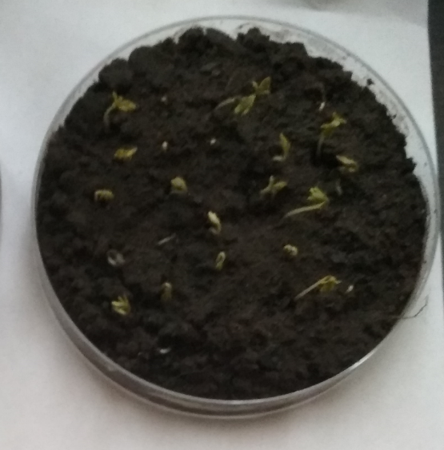 | Проростки кресс-салата, 4 день. Проба №1
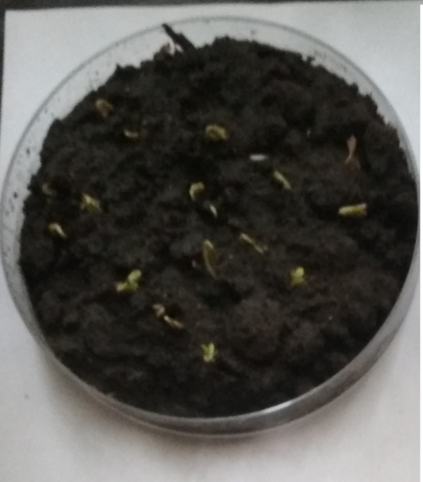 | Проростки кресс-салата, 4 день. Проба №2
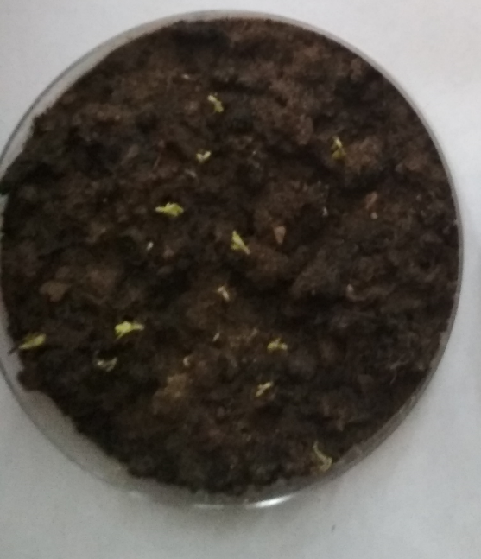 | Проростки кресс-салата, 4 день. Проба №3
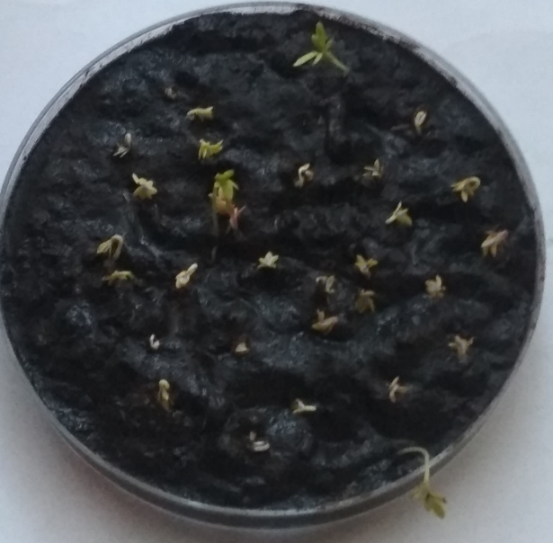 | Проростки кресс-салата, 4 день. Контроль
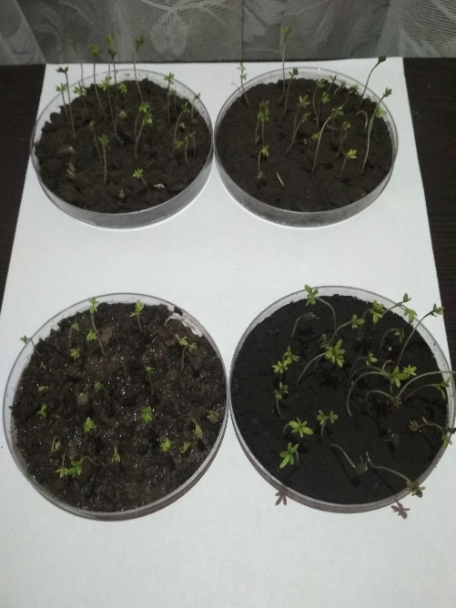 | Проростки кресс-салата, 7 день.
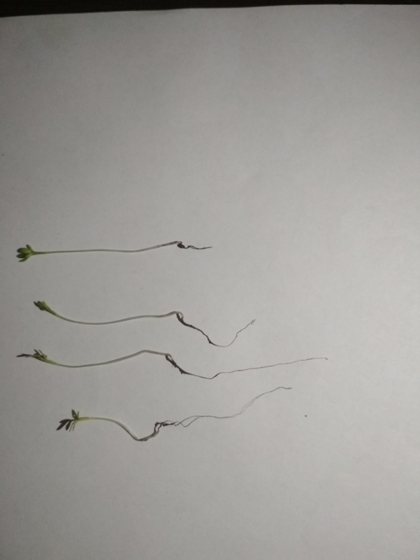 | Проростки кресс-салата, 7 день. Соотношение длины корня к надземной части. Сверху вниз: контроль, проба№1, проба№2, проба№3.
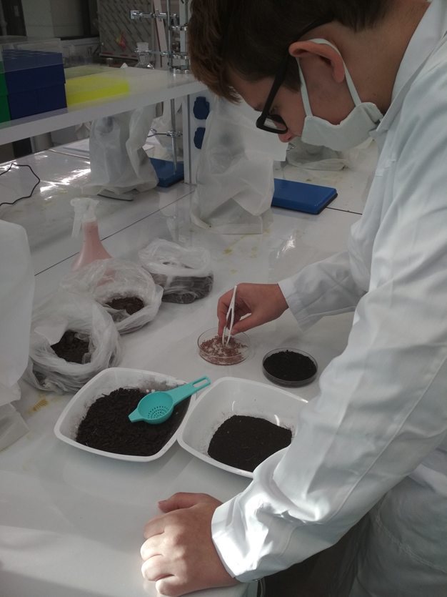 | Посев семян кресс-салата.

Приложение №2.

Численность дафний, 96 часов.
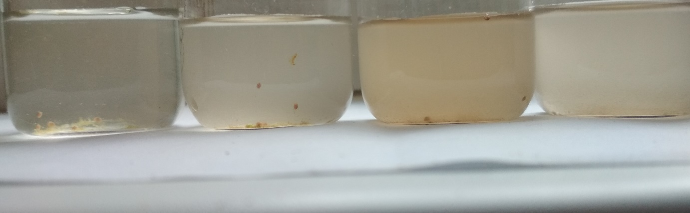
Контроль | Проба №1 | Проба №2 | Проба №3

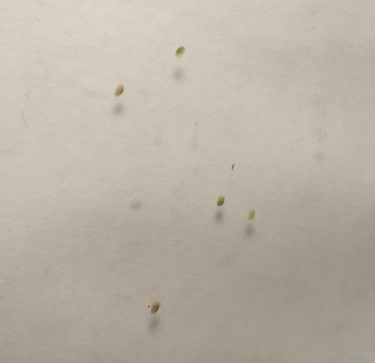 | Погибшие дафнии, проба №3.
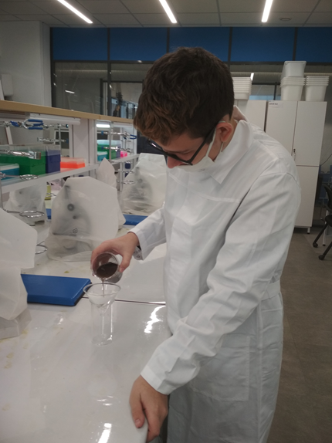 | Приготовление водной вытяжки.
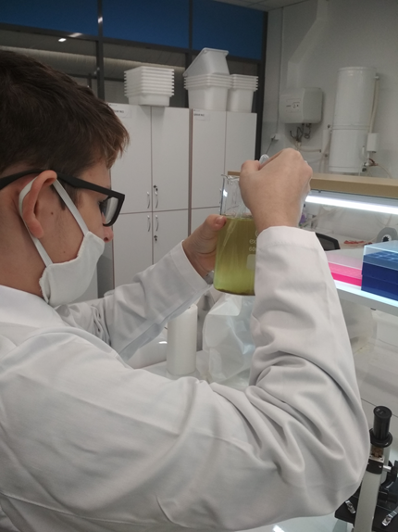 | Отбор дафний.

Приложение №3.

Рост азотобактера на почвенных комочках, 5 день.
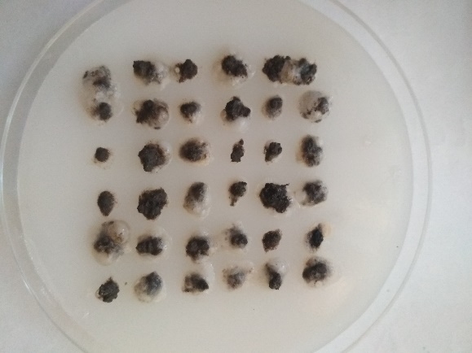 | Проба №1
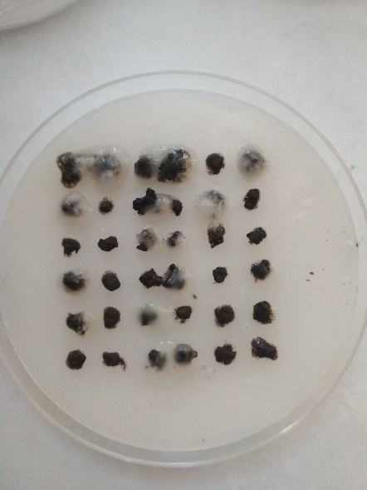 | Проба №2
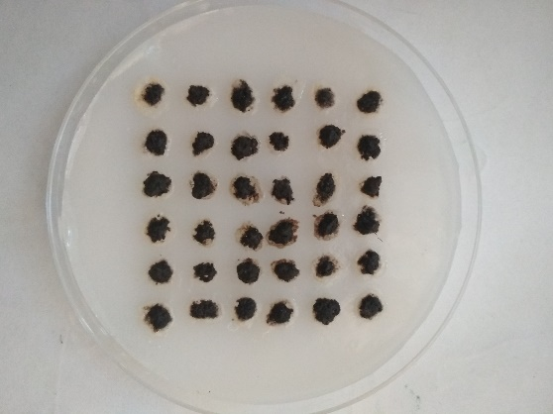 | Проба №3
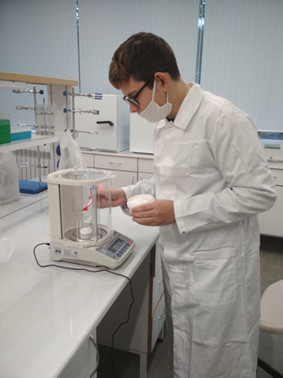 | Приготовление среды Эшби.
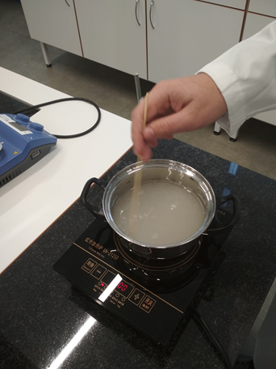 | Приготовление среды Эшби.
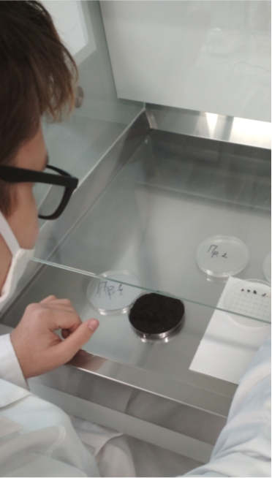 | Посев почвы методом комочков.

